UNIVERSIDAD NACIONAL AUTÓNOMA DE MÉXICO



Facultad de Ingeniería

Base de Datos

Profesor: Fernando Arreola Franco

Alumno: Maximiliano Quiñones Reyes

Tarea: 1

* **Modelo Orientado a Objetos:**

Es un modelo de administración de datos, en las cuales en lugar de utilizar tablas para poder relacionar y almacenar datos, utilizan objetos. Estos tienen las mismas características de los objetos de los lenguajes Orientados a Objetos. La orientación a objetos representa el mundo real y resuelve problemas a través de objetos, ya sean tangibles o digitales. Este paradigma tecnológico considera un sistema como una entidad dinámica formada de componentes. Un sistema sólo se define por sus componentes y la manera en que éstos interactúan.

Para su desarrollo consiste en tres etapas: análisis, el diseño y su programación tiene que ser en este orden. También en este modelo está determinado por las implementaciones de los métodos detectados en el análisis, en los métodos tradicionales el análisis del diseño regularmente tiene fronteras mejor definidas, mientras que en estos modelos no tiene sus fronteras bien definidas.

Con este modelo se permite tener relaciones con cardinalidades de 1:m, 1:1 y m:m.

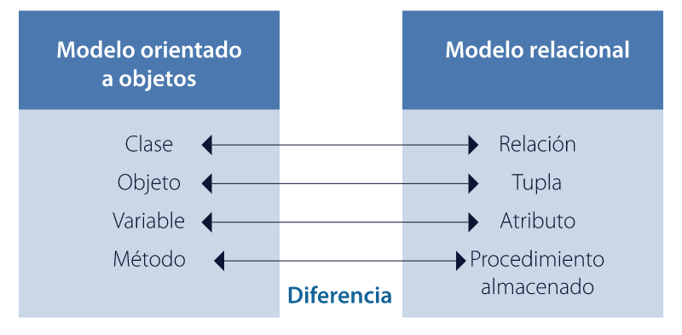

Se debe tener en cuenta las siguientes operaciones:

* Ser capaces de definir sus propios tipos de datos
* El tamaño de los datos puede ser muy grande
* La duración de las transacciones puede ser muy larga
* Recuperar rápidamente objetos complejos
* Mecanismos de seguridad basados en la noción del objeto
* Funciones para definir reglas deductivas

Sus principales características son: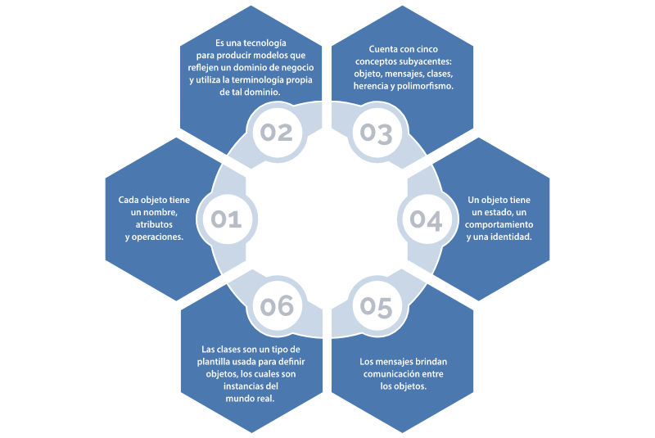

La persistencia es una característica necesaria de los datos en un sistema de bases de datos. Recordemos que consiste en la posibilidad de recuperar datos en el futuro. Esto implica que los datos se almacenan a pesar del término del programa de aplicación. En resumen, todo administrador de base de datos brinda persistencia a sus datos.

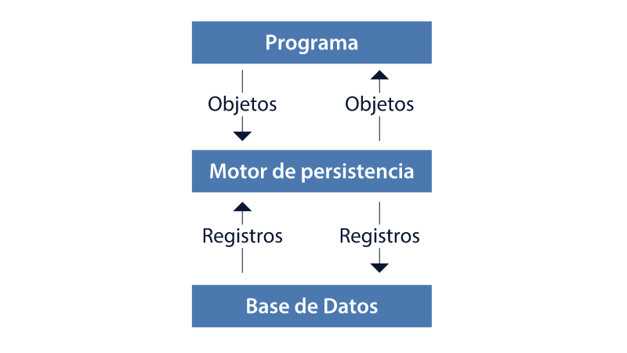

* **Modelo NoSQL:**

Las bases de datos NoSQL están diseñadas específicamente para modelos de datos específicos y tienen esquemas flexibles para crear aplicaciones modernas. Las bases de datos NoSQL son ampliamente reconocidas porque son fáciles de desarrollar, por su funcionalidad y el rendimiento a escala.

Las bases de datos NoSQL utilizan una variedad de modelos de datos para acceder y administrar datos. Estos tipos de bases de datos están optimizados específicamente para aplicaciones que requieren grandes volúmenes de datos, baja latencia y modelos de datos flexibles, lo que se logra mediante la flexibilización de algunas de las restricciones de coherencia de datos en otras bases de datos.

Las bases de datos NoSQL se adaptan perfectamente a muchas aplicaciones modernas, como dispositivos móviles, web y juegos, que requieren bases de datos flexibles, escalables, de alto rendimiento y altamente funcionales para proporcionar excelentes experiencias de usuario.

Tipos de bases de datos NoSQL:

* Clave-valor
* Documentos
* Gráficos
* En memoria
* Buscar

Durante décadas, el modelo de datos predominante utilizado para el desarrollo de aplicaciones era el modelo de datos relacional empleado por bases de datos relacionales como Oracle, DB2, SQL Server, MySQL y PostgreSQL. No fue sino hasta mediados y finales de la década del 2000 que otros modelos de datos comenzaron a adoptarse y aumentó su uso significativamente. Para diferenciar y categorizar estas nuevas clases de bases de datos y modelos de datos, se acuñó el término "NoSQL". Con frecuencia, los términos "NoSQL" y "no relacional" se usan indistintamente.

Bibliografía:

* Damián E. García (2022, febrero 08). Modelo orientado a objetos - Sección BD/Programación. [Online]. Disponible: https://www.glosarioit.com/Modelo_orientado_a_objetos
* CUAED - UNAM (2022, febrero 08). Modelo Orientado a Objetos. [Online]. Disponible: https://programas.cuaed.unam.mx/repositorio/moodle/pluginfile.php/782/mod_resource/content/8/contenido/index.html
* Amazon México - AWS. ¿Qué es NoSQL? [Online]. Disponible: https://aws.amazon.com/es/nosql/